Bijna helft Nederlanders vindt groene stroom niet belangrijk
Amsterdam, 17 maart 2026 – Ongeveer 41% van de Nederlanders maakt het niet uit of hun stroom groen is. Dat blijkt uit onderzoek van vergelijkingssite Overstappen.nl. Hoewel de helft van de Nederlanders (51%) rekening houdt met groene stroom bij het afsluiten van een energiecontract, laat een grote groep de herkomst van elektriciteit buiten beschouwing. Vooral jongeren maken minder vaak bewust een groene keuze.

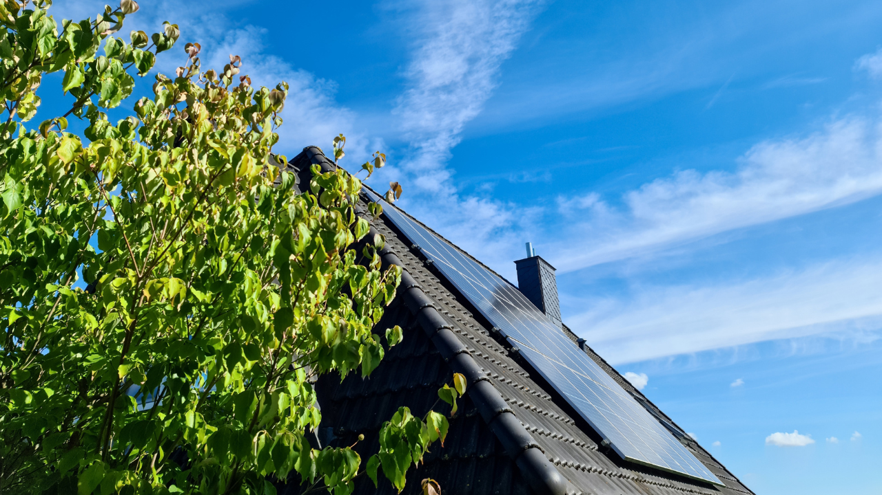

41% consumenten houdt geen rekening met groene stroom
Uit het onderzoek blijkt dat 41% van de Nederlanders zegt dat het niet uitmaakt of hun stroom groen is. Daarnaast geeft 8% aan niet te weten of dit een rol speelt bij hun keuze voor een energiecontract. Daar staat tegenover dat 51% van de Nederlanders bewust voor groene stroom kiest bij het afsluiten van een energiecontract. Daarvan kiest 20% specifiek voor groene stroom uit Nederland en 31% kiest groene stroom zonder een specifieke voorkeur voor de herkomst. Rick Boenink, energie-expert bij
Overstappen.nl
, zegt dat juist deze herkomst het verschil maakt:
“De stroom kan fysiek grijs zijn, maar wordt ‘groen gemaakt’ met buitenlandse certificaten, zogeheten garanties van oorsprong. Zolang deze certificaten ruim beschikbaar zijn, leidt meer vraag naar groene stroom niet automatisch tot extra duurzame opwekking in Nederland. Pas wanneer consumenten kiezen voor in Nederland opgewekte wind- en zonne-energie, ontstaat er een prikkel om nieuwe windmolens en zonneparken te bouwen.”
Oudere Nederlander kiest het vaakst voor groene stroom
De cijfers laten duidelijke verschillen zien tussen leeftijdsgroepen. Van de 55-plussers kiest 56% voor groene stroom, wat het hoogste aandeel van alle leeftijdsgroepen is. Bij 35- tot 54-jarigen ligt dat aandeel op 48%. Jongeren tussen de 18 en 34 jaar kiezen veel minder vaak bewust voor groene energie. In deze groep zegt maar 31% specifiek voor groene stroom te kiezen.
Boenink zegt hierover: “Dat jongere consumenten minder vaak voor groene stroom kiezen, kan verschillende redenen hebben. Jongeren wonen vaak pas net zelfstandig en letten daarom meer op de maandelijkse kosten van een energiecontract. In zo’n situatie krijgt prijs al snel prioriteit boven de herkomst van stroom. Daarnaast hebben zij doorgaans minder ervaring met energiecontracten, waardoor ze duurzaamheid mogelijk nog minder bewust meenemen in hun keuze.”
Grote verschillen tussen regio’s
Ook regionaal zijn verschillen zichtbaar. In het noorden (Groningen, Friesland en Drenthe) is de interesse voor groene stroom het grootst. Daar kiest 58% van de consumenten bewust voor groene stroom. Ook in Oost-Nederland (Overijssel, Gelderland en Flevoland) ligt het aandeel relatief hoog met 54%. In het westen (Utrecht, Noord-Holland en Zuid-Holland) ligt het aandeel rond het landelijk gemiddelde van ongeveer 50%. In Zuid-Nederland (Zeeland, Noord-Brabant en Limburg) kiezen iets minder mensen (47%) voor groene stroom.
Opvallend is dat in de drie grootste steden (Amsterdam, Rotterdam en Den Haag) relatief veel mensen specifiek voor Nederlandse groene stroom kiezen. Daar geeft 27% aan dat ze stroom van eigen bodem willen. Dat is het hoogste percentage van alle regio’s.
Grotere voorkeur voor duurzame energie, maar prijs blijft bepalend
De cijfers laten volgens Boenink zien dat groene stroom voor veel Nederlanders wel onderdeel is van de keuze voor een energiecontract, maar dat andere factoren nog steeds zwaar wegen. “Duurzaamheid is duidelijk een thema voor consumenten. Toch zal de prijs en contractduur voor de meeste mensen doorslaggevend zijn bij het overstappen van energieleverancier. Consumenten willen wel groene stroom, maar de prijs moet ook in hun budget passen.”

About: Overstappen.nl
Overstappen.nl is een online vergelijkingssite die consumenten helpt bij het vinden van de beste deals op het gebied van o.a. energie, verzekeringen en telecom. Wij streven ernaar om consumenten inzicht te geven in hun uitgaven, zodat zij weloverwogen keuzes kunnen maken en geld kunnen besparen. We hebben gebruiksvriendelijke vergelijkingstools ontwikkeld die consumenten de mogelijkheid bieden om snel en gemakkelijk aanbieders te vergelijken en over te stappen naar betere opties.<br />
<br />
Sinds onze oprichting in 2012 hebben we al meer dan een miljoen consumenten geholpen aanzienlijke besparingen te realiseren via onze efficiënte en effectieve vergelijkingsdiensten.

Newsroom
View the full press release including more media in our Newsroom.
View the full press release
View all previous press releases

